
НАЦІОНАЛЬНИЙ ТЕХНІЧНИЙ УНІВЕРСИТЕТ УКРАЇНИ
«Київський політехнічний інститут ім. І. Сікорського»
Інститут Прикладного Системного Аналізу
Кафедра Системного Проектування

ПОЯСНЮВАЛЬНА ЗАПИСКА
про виконання курсової роботи
з дисципліни «Паралельні обчислення»

Виконав:
студент IV курсу, ДА-22
Жадько Микита Сергійович
Прийняв:
асистент Яременко В. С.

Київ – 2025
ЗМІСТ
Вступ 3
Проєктування 4
Файлова структура 7
Результати роботи 9
Пошук оптимальних параметрів 17
Навантажувальне тестування 18
Висновки 21
Літературні джерела 22
Додаток А — лістинг коду 23

Вступ

Назва роботи
Розробка веб-сервісу для пошуку інформації за ключовими словами.

Завдання
Завданням курсової роботи є розробка програм для побудови структури даних «інвертований індекс», а також – для користування даною структурою даних. Інвертований індекс дозволяє виконувати константний пошук по набору даних, наприклад - текстовим файлам або веб-сторінкам.

Мета
Розробити веб-сервер для побудови інвертованого індексу з текстових файлів, що дозволяє виконувати швидкий пошук по даних і регулярно оновлювати індекс. Проект має забезпечувати багатопоточність, підтримувати паралельний доступ і використовувати міжпроцесну взаємодію через мережеві сокети.

Проєктування

Опишемо use case діаграмою основні потреби клієнта, що треба буде врахувати:
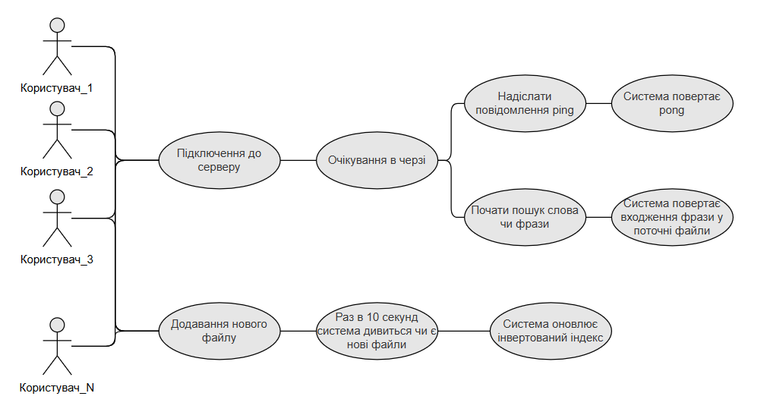
Рисунок 1 — Use case діаграма застосунку.

Для кожного кейсу відобразимо sequence діаграму:
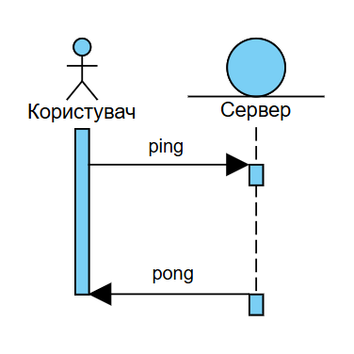
Рисунок 2 — Кейс перевірки зв’язку між сервером та користувачем.

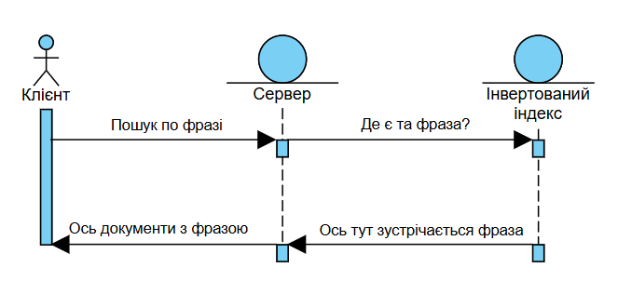
Рисунок 3 — Кейс пошуку фрази в документах.

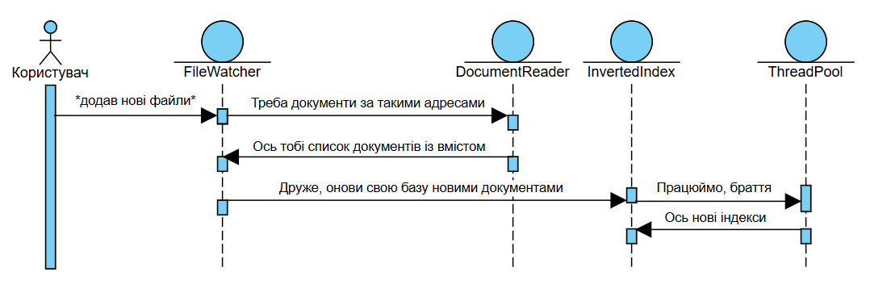
Рисунок 4 — Кейс додавання нових файлів до індексу.

Сервер буде написаний на С++, підтримуватиме навантаження від запитів багатьох паралельних клієнтів. Вимоги до сервера:
- Можливість задавати кількість потоків, що паралельно оновлюють індекс.
- Можливість задавати максимальну кількість клієнтів, яку сервер може обробляти одночасно.
- Постійне оновлення індексу з новими файлами.
- Швидка передача знайдених індексів.

Клієнтів буде 2 типи: один на С++, інший як, веб-застосунок, на Node.js. У обох типів клієнтів буде однаковий функціонал, але різна візуалізація:
- При підключенні, якщо місця на сервері немає, клієнт чекає у черзі. Кожні 10 секунд його сповіщають про його поточне місце у ній.
- Може надіслати «ping», на що отримає «pong» як підтвердження того, що з’єднання встановлено
- Може зробити пошук за будь-якою фразою. У С++ клієнта для цього треба ввести «search <фраза>», у веб клієнта для фрази є спеціальне поле на сайті
- Як результат пошуку повертаються файли, де знайдена фраза, у відсортованому за спаданням кількості знайдених фраз у файлі порядку
- Клієнт може «гортати» список файлів, у яких знайдена фраза. У С++ клієнта керування відбувається вводом у консоль «p» або «n» — попередня та наступна сторінки результату відповідно, у веб клієнта для цього є відповідні кнопки.
- Клієнт може зайти в будь-який файл та переглянути фразу, яку він шукає, в усіх місцях документу. Для контексту треба вивести по 20-50 символів перед фразою та після неї, а саму фразу підсвітити. Переглядання фраз здійснюється так само, як і в попередньому пункті.

Файлова структура

Враховуючи всі вимоги вище, проект складається з таких файлів:
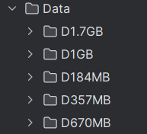
Рисунок 5 — Папка з даними.

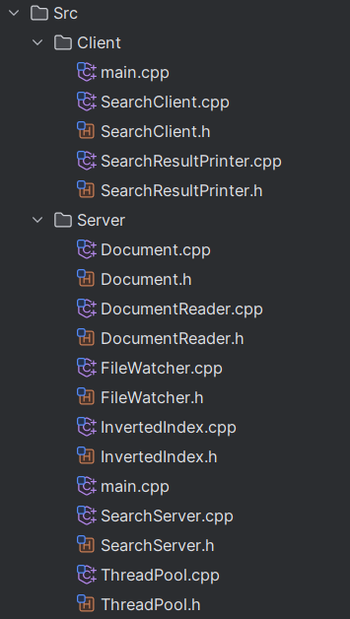
Рисунок 6 — Папка з файлами С++ сервера та клієнта.

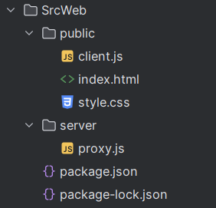
Рисунок 7 — Папка з файлами веб-клієнта.

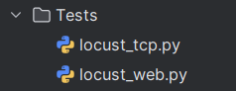
Рисунок 8 — Папка з тестами.

Кодова частина також представлена у вигляді діаграми класів:
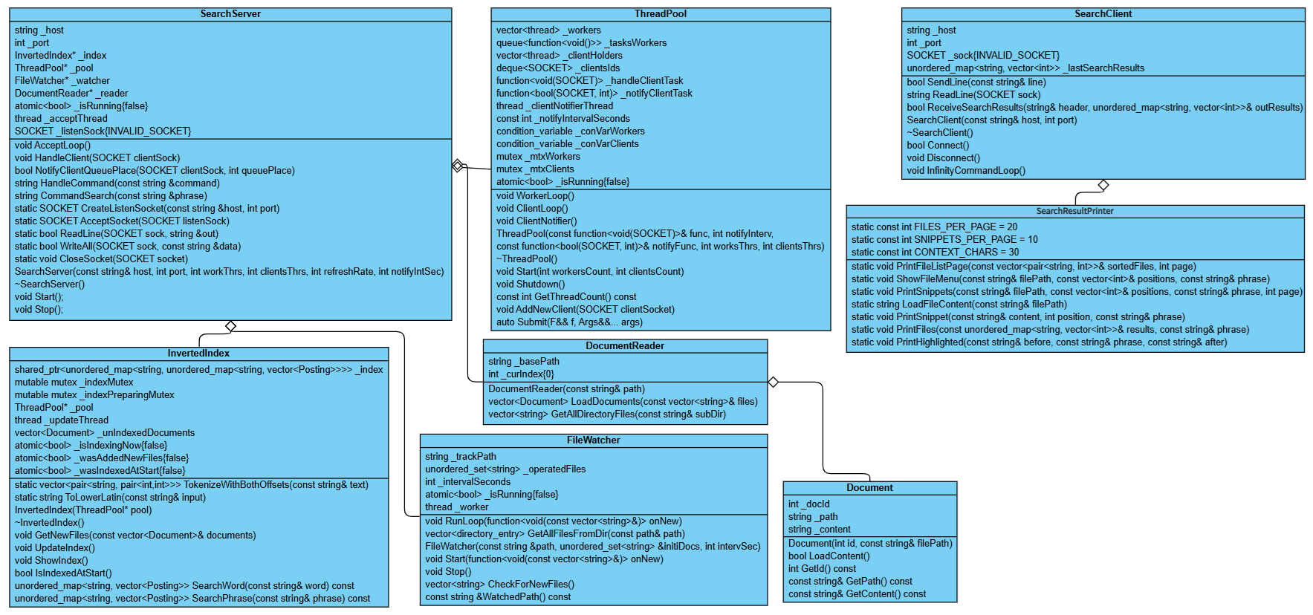
Рисунок 9 — Діаграма класів.

Результати роботи

В проекті є README файл, який допомагає встановити застосунок на пристрій. Запуск програми проводитиметься чітко за його інструкцією.
Припустимо, що всі необхідні залежності (CMake 3.20+, MSYS2, Node.js 18+, Python 3.10+) вже встановлено.
Заходимо в будь-яку папку на комп’ютері, через термінал клонуємо туди проект, збираємо окремі файли та запускаємо окремі програми по черзі:
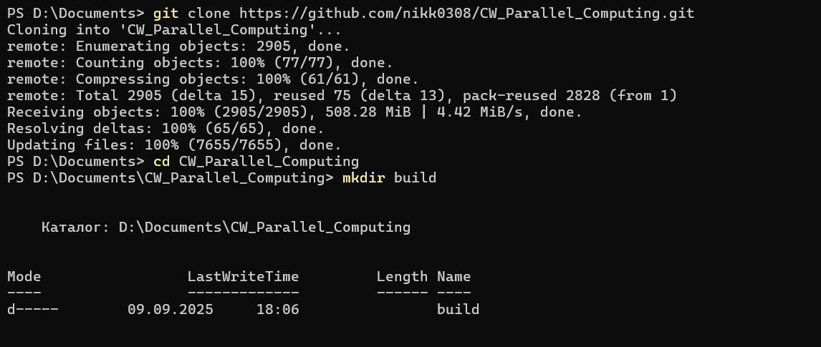
Рисунок 10 — Клонування проекту на пристрій.

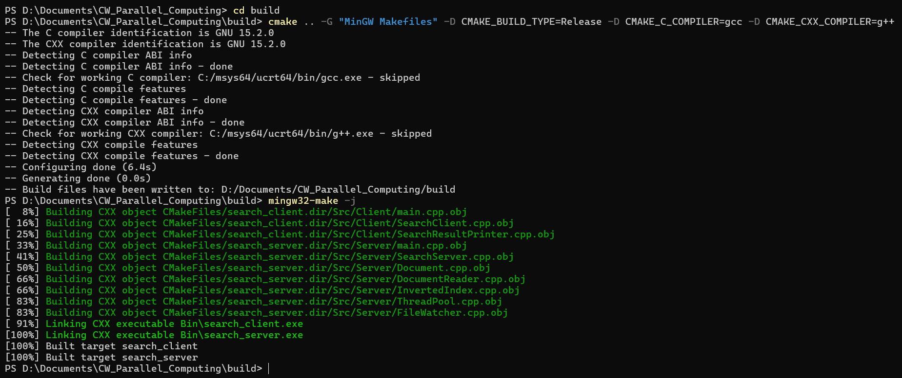
Рисунок 11 — С++ сервер та клієнт зібрані та знаходяться у папці build/Bin.

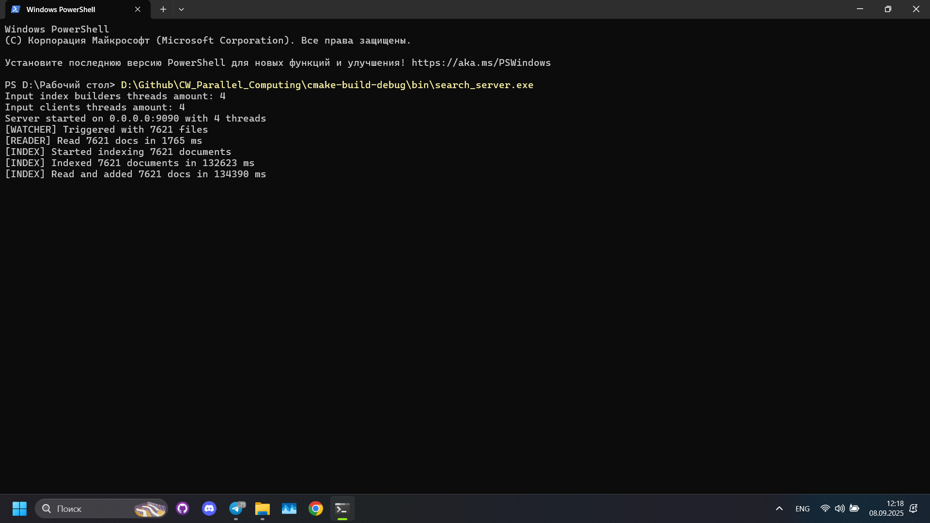
Рисунок 12 — Запуск С++ сервера.

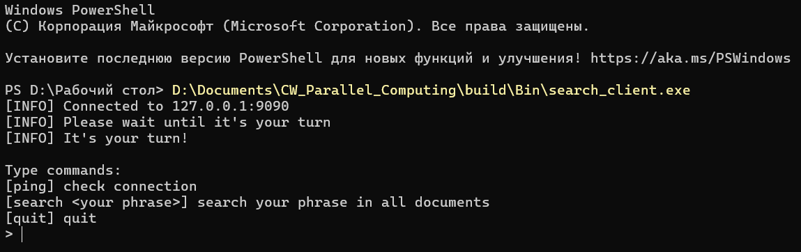
Рисунок 13 — Запуск С++ клієнта.

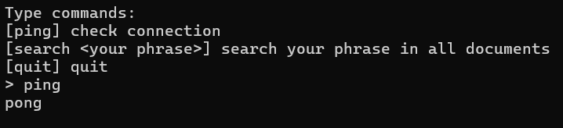
Рисунок 14 — Перевірка зв’язку С++ клієнтом.

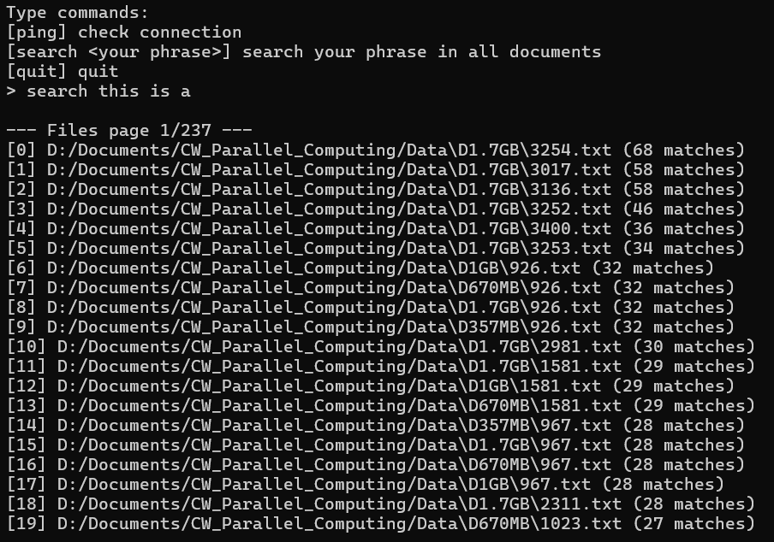
Рисунок 15 — Пошук по фразі С++ клієнтом.

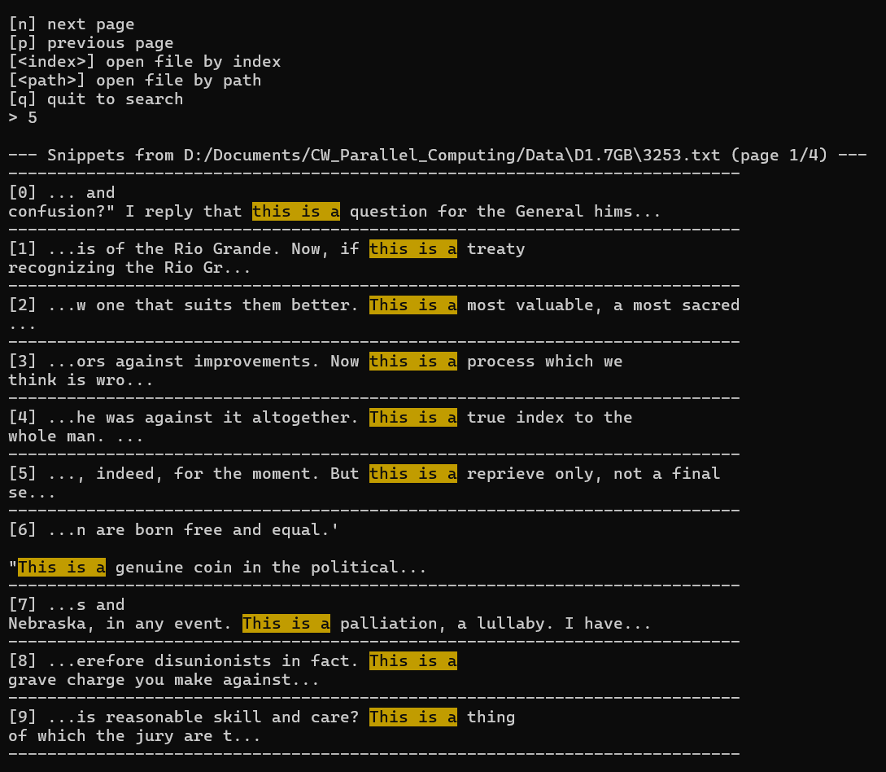
Рисунок 16 — Вивід збігів фраз С++ клієнтом за певним документом.

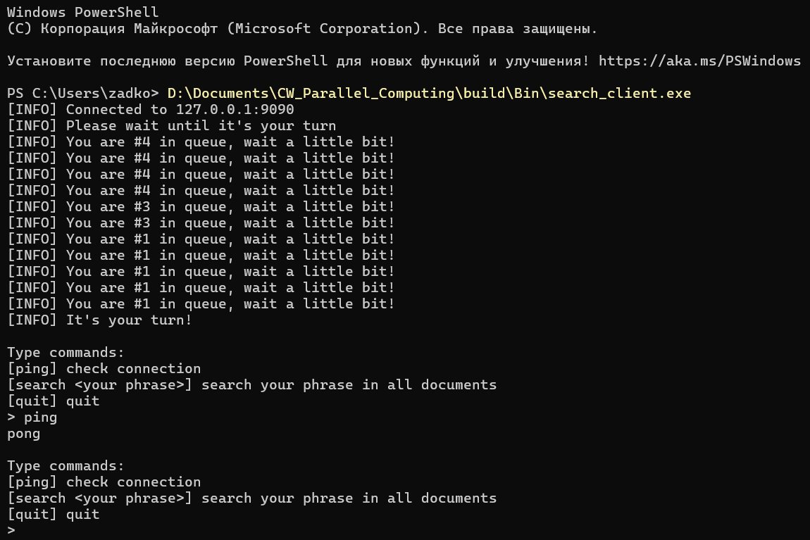
Рисунок 17 — С++ клієнт дочекався своєї черги.

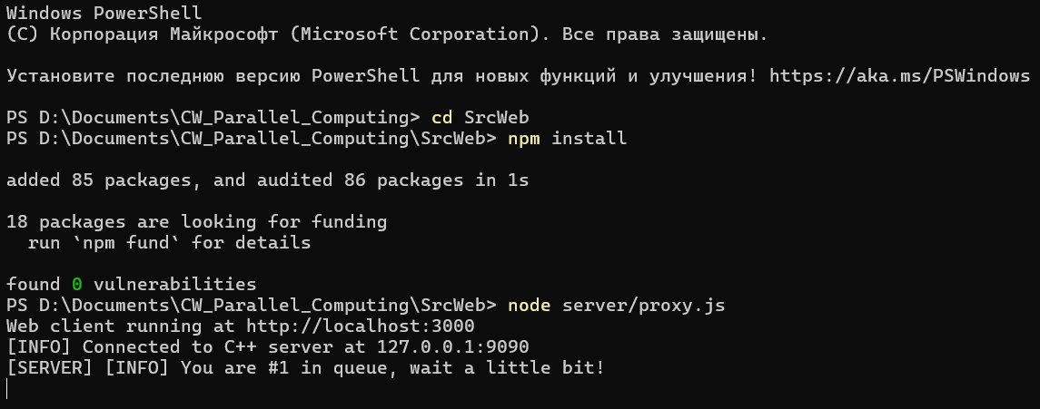
Рисунок 18 — Зібрали та запустили веб-клієнт (він у черзі через С++ клієнтів).

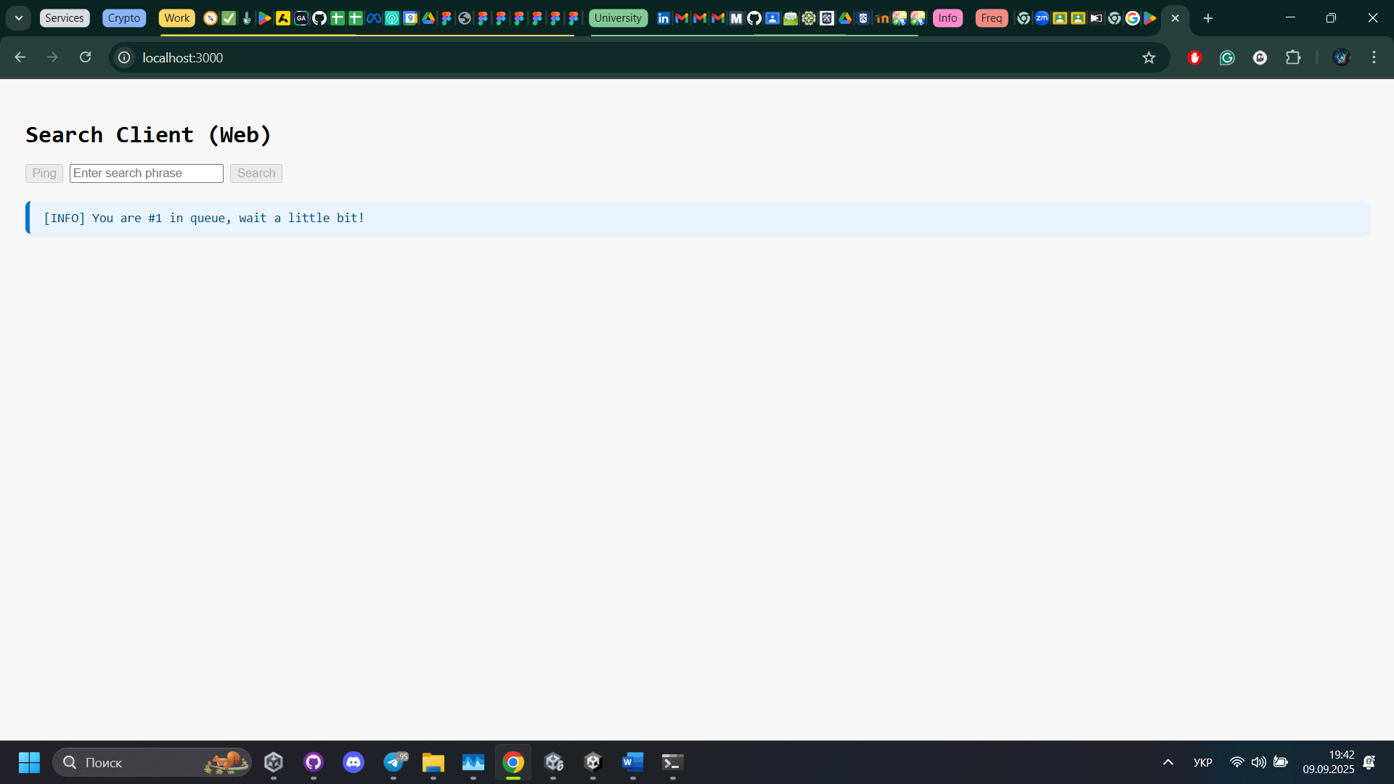
Рисунок 19 — Веб-клієнт у браузері.

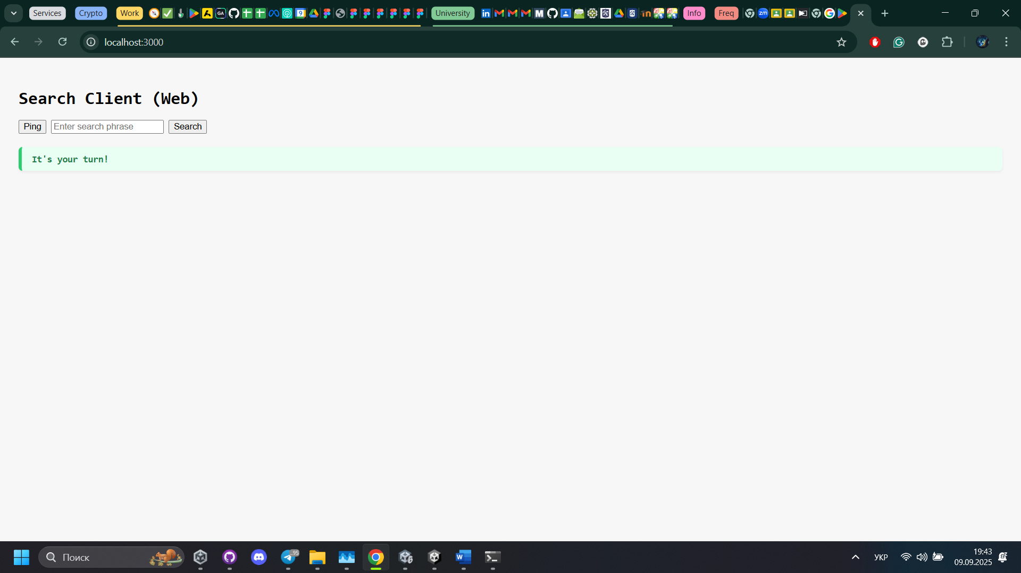
Рисунок 20 — Веб-клієнт дочекався своєї черги.

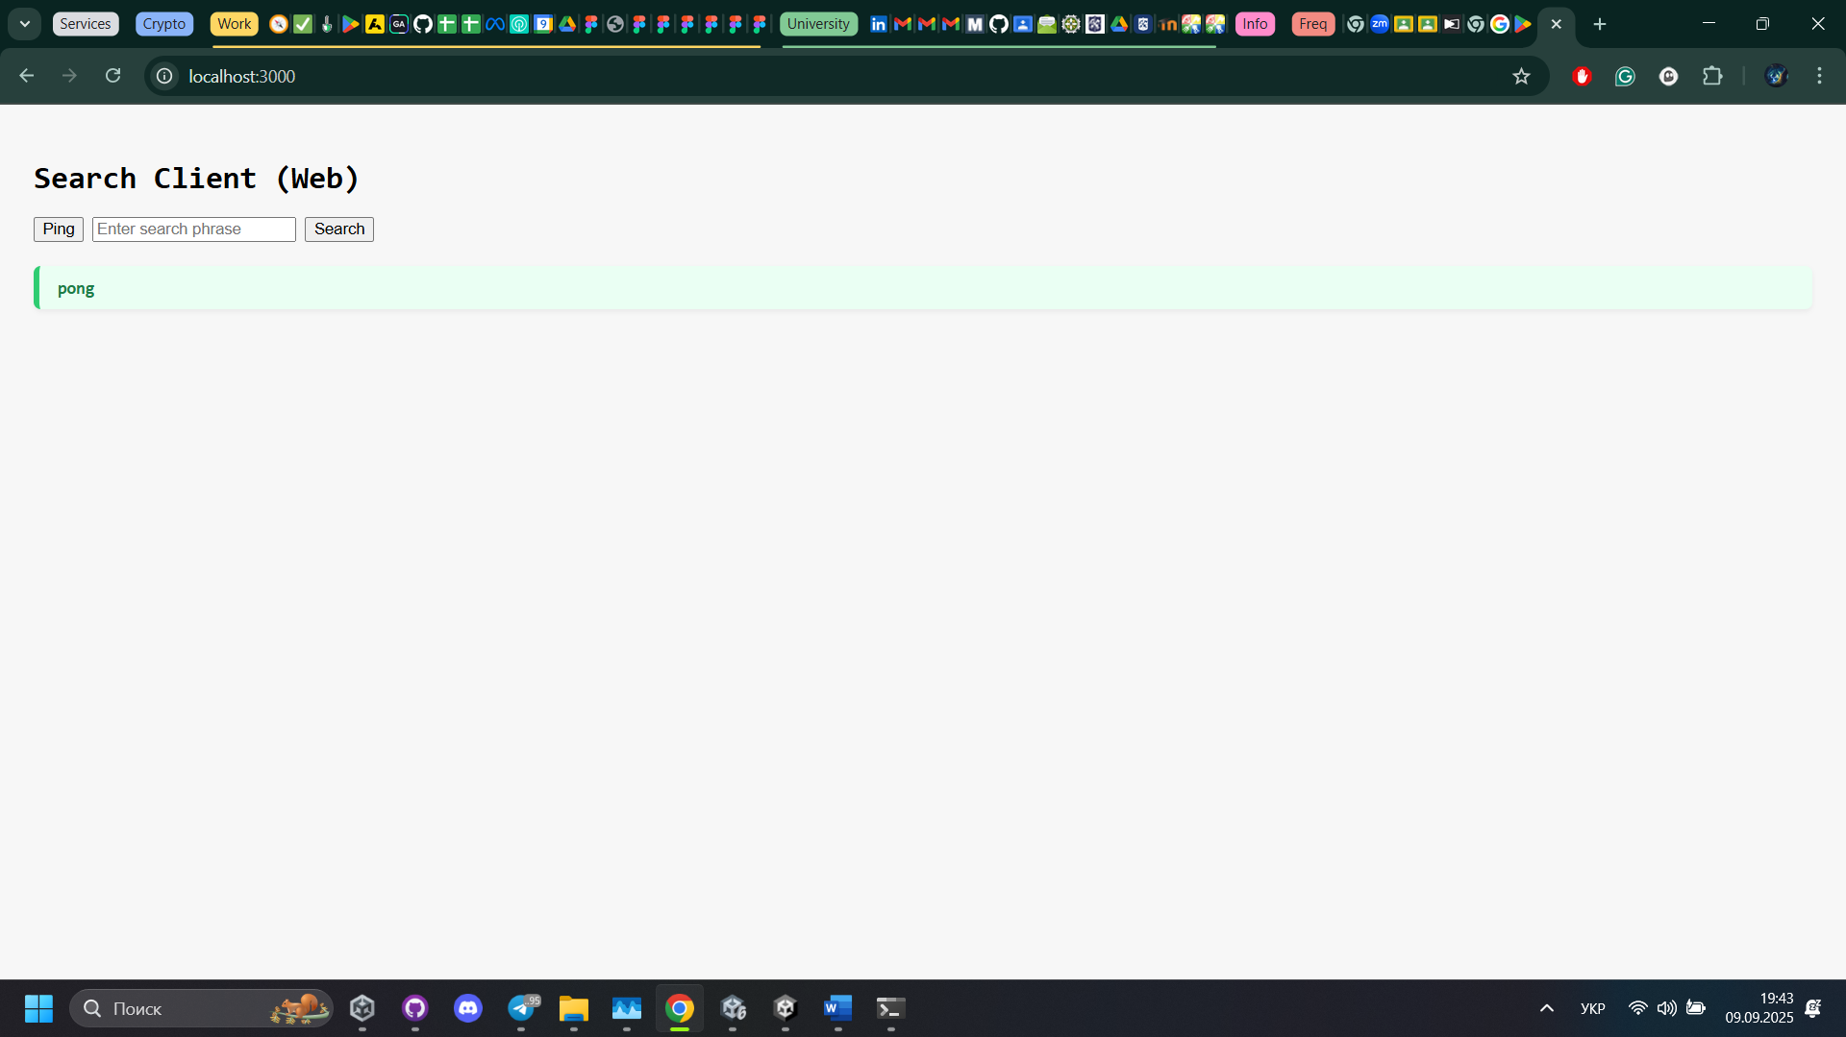
Рисунок 21 — Перевірка зв’язку веб-клієнтом.

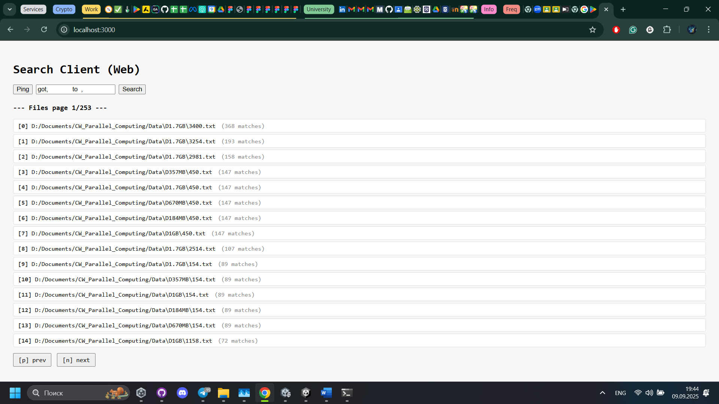
Рисунок 22 — Пошук по фразі веб-клієнтом.

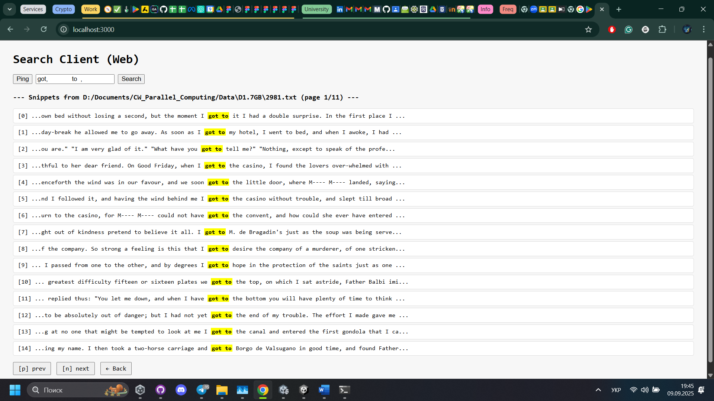
Рисунок 22 — Знайдені в документі фрази веб-клієнтом.

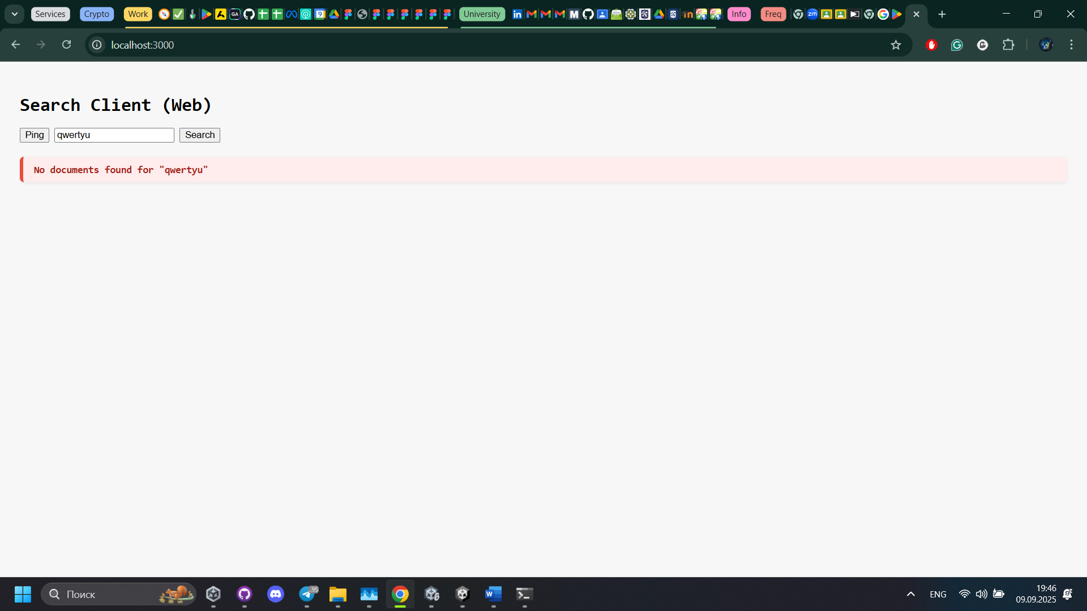
Рисунок 23 — Збігів фрази веб-клієнтом не знайдено.

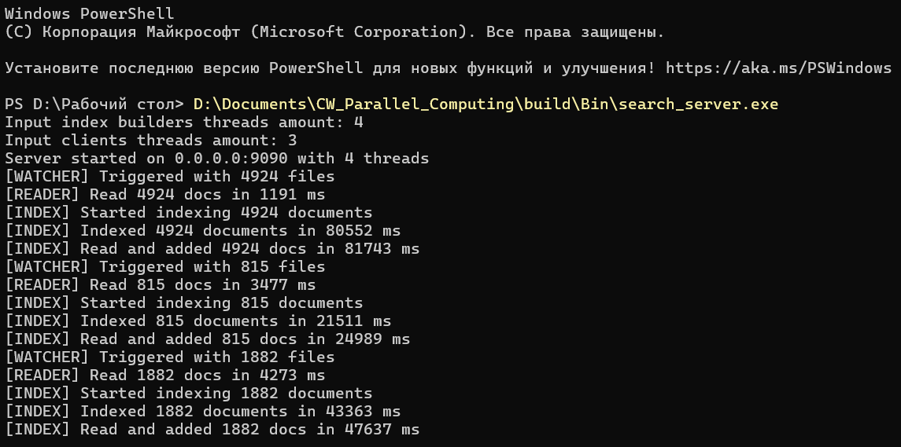
Рисунок 24 — Додавання нових документів та оброблення їх сервером.

Пошук оптимальних параметрів

Після проведення декількох тестів запуску сервера та побудови індекса, було визначено наступні проміжки часу для читання файлів та побудови індекса відносно різної кількості потоків:
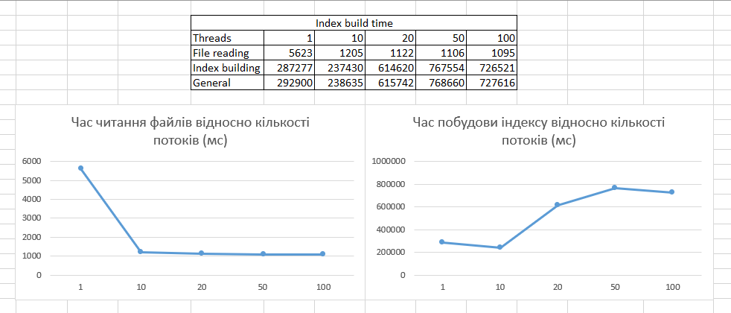
Рисунок 25 — Часові проміжки для 1, 10, 20, 50 та 100 потоків (в мілісекундах).

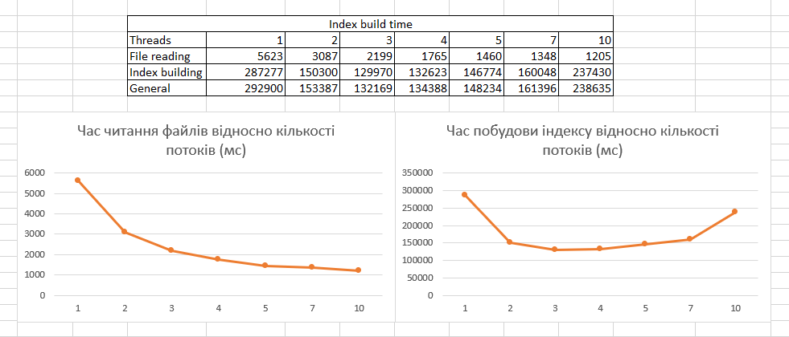
Рисунок 26 — Часові проміжки для 1, 2, 3, 4, 5, 7 та 10 потоків (в мілісекундах).

З графіків видно, що найоптимальніша кількість потоків — 3-4.

Навантажувальне тестування

Перед запуском тестування треба запустити сервер:
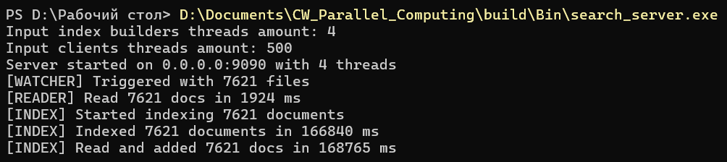
Рисунок 27 — Запуск сервера з 500 місцями у черзі.

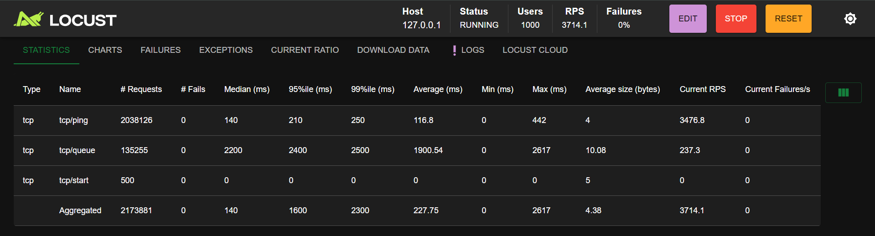
Рисунок 28 — Ступінчатий тест (максимум 1000 юзерів , по +50 за секунду).

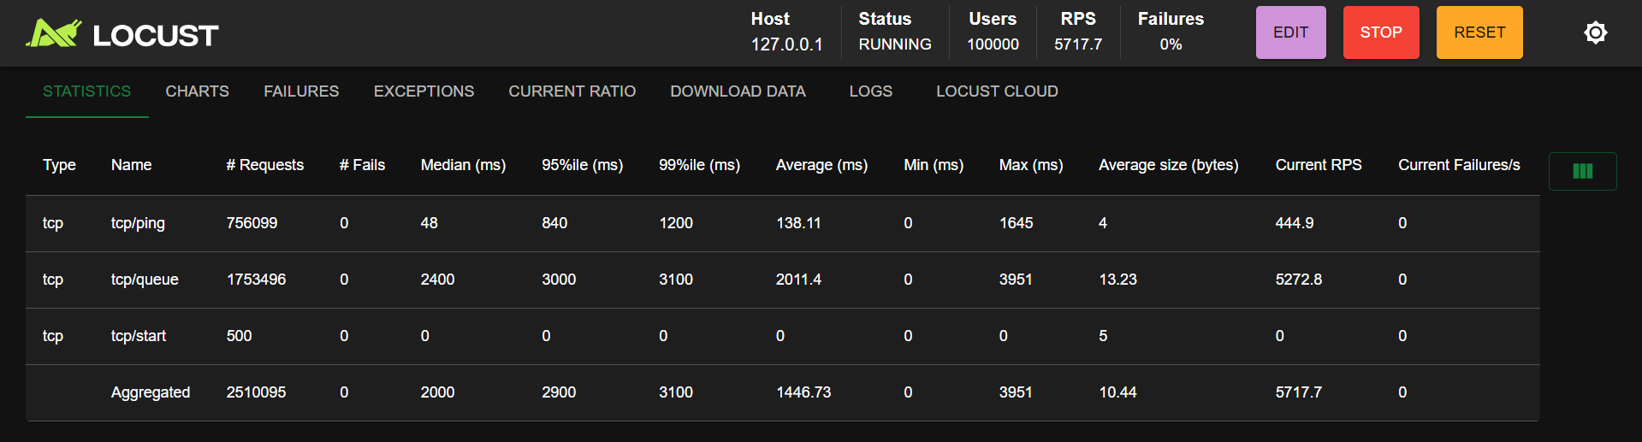
Рисунок 29 — Стрес тест (100000 юзерів за раз, черга = 500).

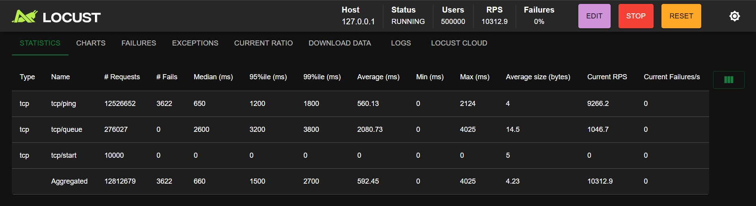
Рисунок 30 — Стрес тест (500000 юзерів за раз, черга = 10000).

Запустимо веб-клієнта та проведемо тест не на юзерах, а на запитах (один клієнт надсилає якусь кількість запитів на сервер):
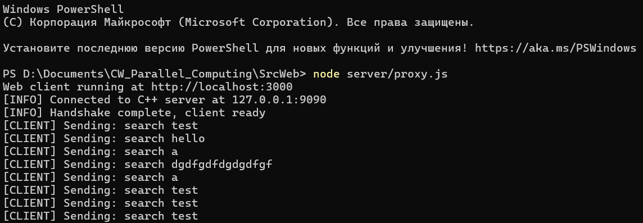
Рисунок 31 — Старт веб-клієнта та частина його роботи.

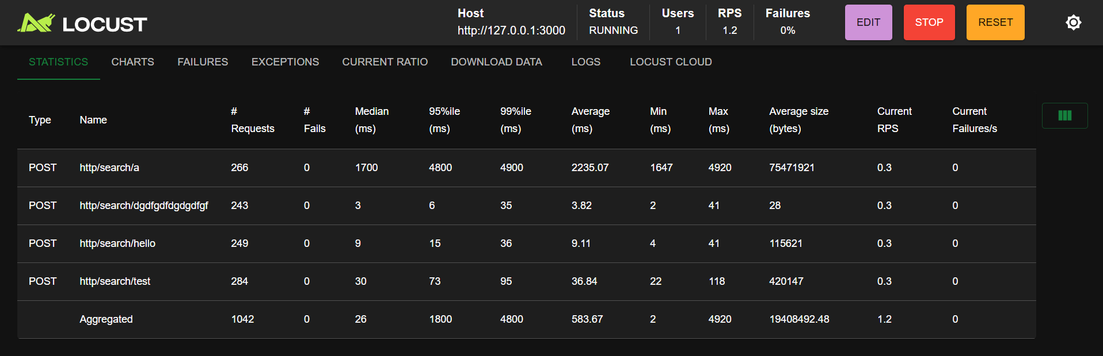
Рисунок 32 — Юзер надсилає приблизно 1 запит в секунду.

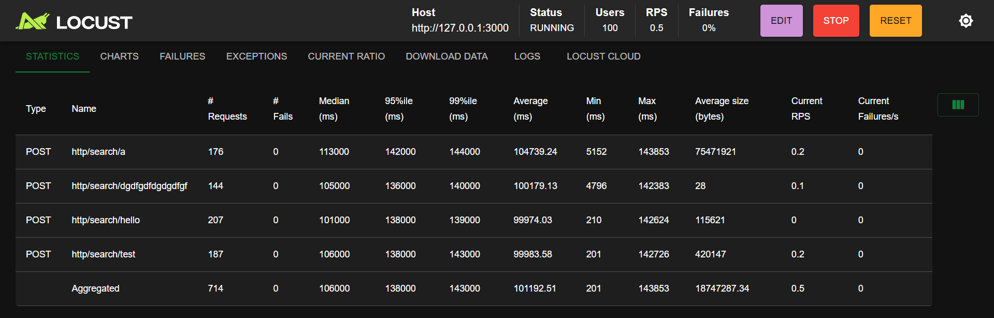
Рисунок 33 — Юзер надсилає приблизно 100 запитів в секунду.

Висновки

Було створено сервіс зі швидкого пошуку певного слова або фрази у великій кількості текстових документів з частковим графічним інтерфейсом.
Сервіс показав хороші результати в плані правильності пошуку цілої фрази, ігноруючи різні знаки та надвеликі відступи.
Експериментальним шляхом було визначено, що зі збільшенням кількості потоків, які опрацьовують файли, збільшується швидкість читання файлів (немає дампу по продуктивності при дуже великій кількості потоків). Натомість, при самій побудові індексу, дуже велика кількість потоків все ж сповільнює процес побудови, і програма, яка оперує більш ніж 10 потоками, може показати гірші результати, ніж та, що не використовує паралелізм. Найоптимальніша кількість потоків для побудови індексу моєю програмою: 3-4 потоки.
Під час різних тестувань було виявлено, що сервер дуже стійкий до помилок. Сам сервер починає відмовляти, коли кількість юзерів знаходиться в діапазоні від 100000 до 500000 користувачів.
Якщо поглянути на саме запити користувача, то чітко видно, що запити фраз, яких немає в документах, обробляються найшвидше (близько 4 мс). Натомість запит, який у відповідь дає велику кількість інформації (наприклад, пошук літери «а») обробляється більше 2 секунд. Прослідковується кореляція між кількістю даних, що відправив сервер, та довжиною обробки запиту. Щоправда, на великих об’ємах (100 запитів у секунду) всі запити встають в чергу, і різниця між часом обробки запитів стирається.

Літературні джерела

- Вікіпедія, «Інвертований індекс». URL: Посилання.
- UML діаграми, JetBrains. URL: Посилання.
- Встановлення С++ компілятора. URL: Посилання.
- Locust Documentation. URL: Посилання.
- Документація по коду С++. URL: Посилання.
- Github, синтаксис ReadMe. URL: Посилання.
- Коміти в Github. URL: Посилання.
- Смайлики в Github. URL: Посилання.

Додаток А — лістинг коду

Код розміщено у Github за посиланням.

